3 Histórias comoventes sobre a Resiliência Humana

O que você faz quando se depara com um grande problema? Corre, chora ou encara? Dependendo da sua resposta, podemos afirmar se você é ou não uma uma pessoa resiliente. Mas afinal, o que é a resiliência?
A resiliência nada mais é do que a capacidade humana de superar as adversidades, transformando os momentos difíceis em oportunidades para aprender, crescer e mudar. As pessoas resilientes conseguem não apenas amadurecer emocionalmente, como também ficam mais fortes depois de ultrapassada a fase negativa.

Separamos 3 exemplos de pessoas resilientes que "comeram o pão que o diabo amassou", mas que conseguiram dar a volta por cima e se tornar ícones mundiais!

Nelson Mandela e o incansável combate contra o Apartheid
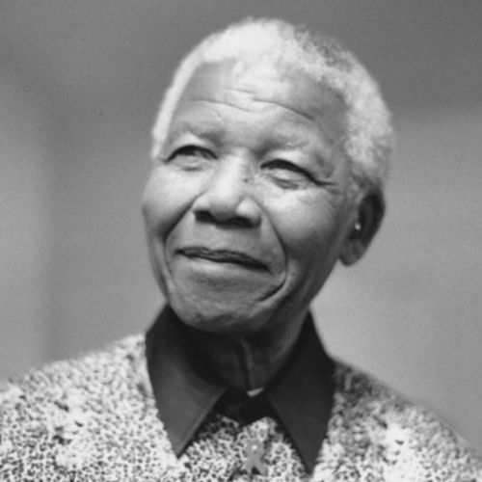
Resiliência é uma das palavras mais usadas para descrever Mandela.
Após cinco décadas de luta, Nelson Mandela (1918 - 2013) foi eleito o primeiro presidente negro da África do Sul, mas antes disso o líder da África Negra lutou contra um intenso e perverso regime de segregação e discriminação racial - o apartheid.
A sua força e desejo de ajudar as pessoas que sofriam com o preconceito não repercutiu apenas no continente africano, mas passou a ser um exemplo para todo o mundo!
E mesmo após 27 anos preso numa cela minúscula, com apenas poucos metros de comprimento para se locomover e privado de poder ver a sua família por quase três décadas, Mandela não aparentou ódio ou desejo de vingança quando finalmente foi libertado, mas uma grande serenidade que foi transmitida através de seus discursos que atravessaram o mundo:
"Ninguém nasce odiando outra pessoa pela cor de sua pele, ou o seu passado, ou sua religião. As pessoas aprendem a odiar, e se podem aprender a odiar, podem ser ensinadas a amar, pois o amor chega mais naturalmente ao coração humano do que o seu oposto".
Vencedor do Nobel da Paz (em 1993), Mandela é um dos exemplos mais claros da resiliência humana.

Stephen Hawking e a luta contra a esclerose
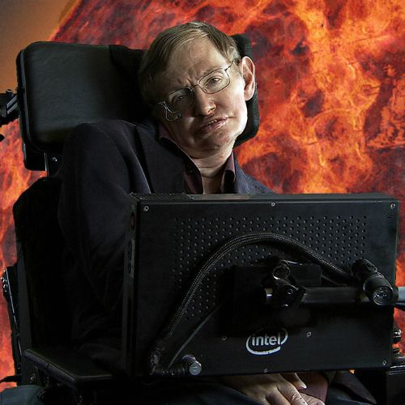
O físico teórico e cosmólogo mais consagrado da contemporaneidade não deixou que a sua grave condição física afetasse o sucesso da sua carreira, muito pelo contrário! Além de ter três filhos, um neto e inúmeros prêmios recebidos em reconhecimento aos seus estudos científicos, Hawking é uma lenda vida quando o assunto é Física e Cosmologia!
Mas para quem não sabe, Stephen Hawking foi diagnosticado aos 21 anos com esclerose lateral amiotrófica, uma doença grave que, gradativamente, vai paralisando todos os músculos do corpo da pessoa.Passados mais de 50 anos do diagnóstico, Hawking já não tem quase nenhum controle sobre o seu próprio corpo, mas isso nunca o impediu de continuar a trabalhar e de feitos extraordinários - inclusive a participação em algumas séries de televisão e filmes!Hawking tinha tudo para viver isolado numa casa sombria no alto de uma montanha, ignorando a tudo e a todos, devido a sua condição física. Mas o astrofísico é um grande exemplo de resiliência por ter conseguido superar muito bem as adversidades que surgiram ao longo de sua vida e a adaptar-se plenamente.

Viktor Frankl e a vida durante o Holocausto
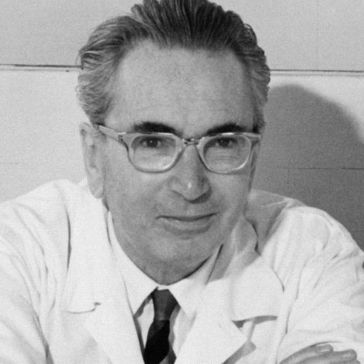
A Segunda Guerra Mundial foi um dos episódios mais macabros do século XX e um dos mais horrendos de toda a história da Humanidade. Imagine como seria viver num campo de concentração? Agora imagine como seria ter que viver em QUATRO zonas de extermínio?!
O médico psiquiátrico austríaco Viktor Frankl (1905 - 1997) experimentou na pele durante três anos o inferno de viver em quatro diferentes campos de concentração nazista: os guetos de Theresienstadt, Auschwitz, Kaufering e, por fim, Türkheim.
Após ser separado de sua mãe, irmão e esposa, Viktor tenta manter a calma e resistir aos horrores do local se concentrando no seu trabalho - com a ajuda de algumas folhas de papéis roubados do escritório nazista, o psiquiatra começava a escrever aquele que seria o seu livro de maior sucesso.
Em 1945, o campo de concentração onde estava preso é libertado pelos Aliados. Como se não bastasse todo o sofrimento dos últimos anos, Viktor descobre que sua mãe, esposa e irmão foram assassinados nas câmaras de gás de Auschwitz.
Mesmo depois de todos esses eventos trágicos, Frankl consegue ultrapassar a depressão e seguir com a sua vida. Torna-se um dos mais prestigiados psiquiatras do mundo, sendo convidado para lecionar em importantes universidades, como Harvard e Cambridge, por exemplo.
Frankl é conhecido por ser o fundador da Logoterapia, uma vertente da psiquiatria que explora o sentido da existência do indivíduo e a sua dimensão espiritual. Aliás, os estudos de Frankl estão intimamente relacionados com os conceitos de resiliência... Mera coincidência?
“Tudo pode ser tirado de um homem, exceto uma coisa: a última das liberdades humanas – escolher a sua atitude em um determinado conjunto de circunstâncias, escolher seu próprio caminho” (Viktor Frankl).
.

